COFNODION CYFARFOD HWB MôN/GWYNEDD ADDYSG GREFYDDOL 11/6/18 (Plas Menai)
Yn bresennol – MJ, ALD, HB, SE, HH, GMR, SR, CM, EP, DW, GH, FH, IH, RB, LW, TJ, BJ, BA, MAW
- Croeso i bawb a diolch am gynrychiolaeth pob ysgol Môn oni bai am Gaergybi (Jane ar gyfnod mamolaeth), pawb namyn dwy ysgol o Wynedd a dwy o Gonwy/Dinbych. Amlinelliad o gynnwys y dydd.
- Diweddariad gan MJ -
- GwE am gefnogi’r pwnc hyd at Ebrill 2019. Golyga hyn 2 gyfarfod arall. Syniadau ar gyfer y ddau gyfarfod = rhaeadru cwrs CBAC i’r rhai na fydd yn cael mynd; MJ eisiau gwahodd Greg Barker sy’n ymddiddorri yng Nghristnogaeth, Moeseg ac Athroniaeth. Pawb efo diddordeb yn y math yma o gynhadledd. MJ i wneud ymholiadau a threfniadau.
- Cyfieithiad Cymraeg o lyfr Uned 2 i fod yn barod cyn gwyliau’r Haf. Pawb yn siomedig efo’r oediad. Mae’r copi draft ar safew ddiogel CBAC.
- Cafwyd trafodaeth gyffredinol am Uned 1 – Pawb yn unfrydol ei fod yn gwrs trwm, disgwyliadau a gofynion uchel yn yr arholiad o gymharu a phynciau arholiad eraill. Codwyd pryder am rai cwestiynau Cristnogaeth ac Islam. MJ yn annog athrawon i hysbysu LM o unthyw bryderon. MJ am wneud hefyd. CYSAGau Mon, Gwynedd a Chonwy yn ymwybodol o’r pryderon yn ogystal.
- Adnoddau diweddar i ddatblygu sgiliau arholiad. Gweler rhestr o’r adnoddau ynghlwm.
- Amser i greu adnoddau symbyliad/adolygu/myfyrio yn seiliedig ar sesiwn 3.
- Paratoi at Uned 2 – amser I gefnogi a chynllunio ar gyfer Uned 2. Rhannu’r gwaith:
Islam – Bethan (YBI), Miriam (YE), Helen/Siwan (YDH)
Cristnogaeth:
Y Beibl – Leah (YDN)
Bywyd ar ol marwolaeth – Gwenda (YGLl)
Arferion Taith bywyd – Delyth (YGC)
Mannau arbennig – Eirian (Y Creuddyn) a Leah (YDN)
Y Beibl – MJ (YSTJ) a IJ (YGM)
Iddewiaeth:
Credoau Testunau Sanctaidd a’r Cyfamod - Suzanne (YYM)
Arferion -Y defnydd o destunau sanctaidd -Bethan (YDO)
Arferion Hunaniaeth Iddewig – Ceri (YUT)
Thema 1: Materion Perthnasoedd
Perthnasoedd – Tesni (YUF)
Perthnasoedd rhywiol – Mefys ac Angharad (YSTJ)
Materion cydraddoldeb: rhagfarn a gwahaniaethu ar sail rhyw - Heledd (YUB)
Thema 2 – Hawliau Dynol
Hawliau Dynol a Chyfiawnder Cymdeithasol – Gwenda (YUB)
Rhagfarn a Gwahaniaethu – Rebecca/Gareth (YSHO)
Materion Cyfoeth a thlodi – Ffion (YUB)
UFA
- MJ wedi gyrru copi o’r adnoddau/cyflwyniadau ychwanegol sydd wedi eu cyfieithu yn electronig. Diolch i GwE am gyfieithu rhai rhannau o’r cwrs.
- Bydd yr holl adnoddau ar gael ar safwe GwE yn ddwyieithog erbyn Medi, 2018
- Cyfarfod HWB 1 – Ar ol cwrs CBAC, felly cyn y Nadolig. Cyfarfod 2 – Chwefror.
- FH yn son am gyswllt Islam trwy gyfrwng y Gymraeg – Tayreakhan@gwynedd.llywcymru
- MJ – neges at LM parthed methu addasu rhai adnoddau ar wefan CBAC, gofynion y cwrs, cwestiynau Islam.

Diolch o galon am eich cefnogaeth, cyd-weithrediad yn ystod y flwyddyn.
Mwynhewch y gwyliau
Welai chi’n fuan,
Mefys

Clipiau addas – uned 2 TGAU
A-Z of Religions Truetube BBC Bitesize Dim CBAC ar hyn o bryd - OTHER!!!! Eduqas Facebook
Cristnogaeth  BBC Bitesize = 21 o glipiau  Afterlife - https://www.youtube.com/watch?v=IuhCHMGGlX4  https://www.bbc.com/education/clips/z3t4wmn  Sbardun am nefoedd - https://www.facebook.com/groups/433435813493682/  Pilgrimage - https://www.bbc.com/education/clips/zg6cd2p  Virtual Tours  Re Quest - Pilgrimage  Beibl  Simpsons – Bart Gets an F - 1:25:06- 1:27:23. Trafod awdurdod y Beibl wedi ei ysgrifennu gan ddynion, ond wedi eu hysbrydoli gan Dduw. Trafod os ydy’r Beibl yn ffynhonnell ddibynadwy.  Matrix 23:34-28:08. Trafod sefyllfa Neo. Esbonio cred y Cristion am y Beibl fel Gair Duw. Trafod awdurdod y Beibl.  Sacramenatu – Re Quest Communion and Baptism  Cymun –  Harri Potter and the Philosopher’s Stone 35.59-47.21 – cyrraedd Hogwarts – Beth yw pwrpas y Sorting ceremony? Cyflwyniad i waith ar yr Eucharist.  Bedydd – Opera sebon bedydd baban; Clip o ‘O Brother Where Art Thou’ 14.30-18.54– Beth sydd cael ei ddweud am fedydd? Beth oedd agwedd y cymeriadau am fedydd? | Iddewiaeth/Islam  Islam – Clipiau’r BBC Bitesize (13 ohonynt) - https://www.bbc.com/education/topics/z8wfbk7/resources/1  Finding a partner – Islam https://www.youtube.com/watch?v=qzAoywNwSYk  Education › Islam Islam  www.bbc.co.uk/religion/religions/islam  www.islamicity.com  www.teachingideas.co.uk/subjects/islam  Iddewiaeth – Bitesize – 2 glip (Torah) - https://www.bbc.com/education/topics/ztpkj6f/resources/1  Bat Mitvah - https://www.youtube.com/watch?v=RDZuvPpzXCk  Deg Gorchymyn  Gwylio clip The Cider House Rules 1:38:04-40:41. Rhestru cwynion gweithwyr y Cider House am y rheolau. Esbonio bod Duw wedi rhoi rheolau i Gistnogion. Trafod y 10 Gorchymyn.  Pesach https://www.youtube.com/watch?v=QF84Wx0dGTg  Rosh Hashanah = https://www.youtube.com/watch?v=_D49u-Epq44  We are the Jews – nifer o byncaiu amrywiol  We are the Jews - Pesach  A-Z of Religions -Yom Kippur  ‘Strictly Kosher’ (Diversity within Judaism)
Perthnasoedd  Nifer o glipiau ar Truetube  Teulu Charlie and the Chocolate Factory 1:37:50-1:43:50 – Trafod agwedd Willy Wonka a Charlie tuag at y teulu.  Rol merched- The Stepford Wives 59.35-1:05.00. Trafod y gwahanol agweddau at ferched yn y ffilm, agwedd y dynion at y merched? Rôl merched yn y gymdeithas heddiw  Marriage - https://www.youtube.com/watch?v=sGGHBWSyHds  Homosexuality  Macklemore - Same Love (Lyrics + Official Music Video  Belief File https://www.youtube.com/watch?v=vB3eqOM1Atg  Sexual relationships and Homosexuality - https://www.youtube.com/watch?v=GLLHpaFquKQ  Pam mae pobl yn priodi? Shrek 1:11:27-1:18:05.A fyddai Fiona yn hapusach a’i peidio pe byddai’n priodi Lord Farquaad.  Intolerable Cruelty 45:22-56:35. Trafod agwedd y cymeriadau at briodas. Cymharu yr agweddau hyn i’r addunedau a wneir. Trafod sut gall perthynas Miles a Marilyn wella. Gwylio clip 1:26:11-1:29:05. Trafod y gair ymddiriedaeth, a phwysigrwydd hyn mewn priodas.  Rhyw  Friends: The One with Free Porn 0-5:10. Agwedd Joey a Chandler am ryw  Godineb - clip o opera sebon/rhglen yn dangos enghraifft o odineb a’i effaith neu Bridget Jones’ Diary 37:45-42:59.  Ysgariad -Friends: The One Without the Sky Trip 0–5:30. Trafod effaith perthynas Ross ar Chandler. Trafod effaith tor-priodas ar deulu.  Rhagfarn ar sail rhyw - Vicar of Dibley – The Arrival | Hawliau Dynol  Nifer o glipiau ar Truetube  Malala, MLK  Gwylio clip fidio – sefyllfa o dlodi ym Mhrydian – Taking Issue – Wealth and Poverty  A-Z of Religions – Wealth, Extremism,  Charles Mully -https://www.facebook.com/groups/433435813493682/  Cymorth Cristnogol - https://www.youtube.com/watch?v=WH1AjYwJwHA  Clipiau cyffredinol gwych ar comic relief fel sbardun I drafodaeth ar dlodi a chyfoeth.  Sbardun – Ymateb pobl I dlodi/rhagfarn  https://www.facebook.com/groups/433435813493682/  Terrorist Anders Breivik wins human rights lawsuit  https://www.youtube.com/watch?v=LfE70O97VbA

ADNODDAU DEFNYDDIOL
Gwefan CBAC
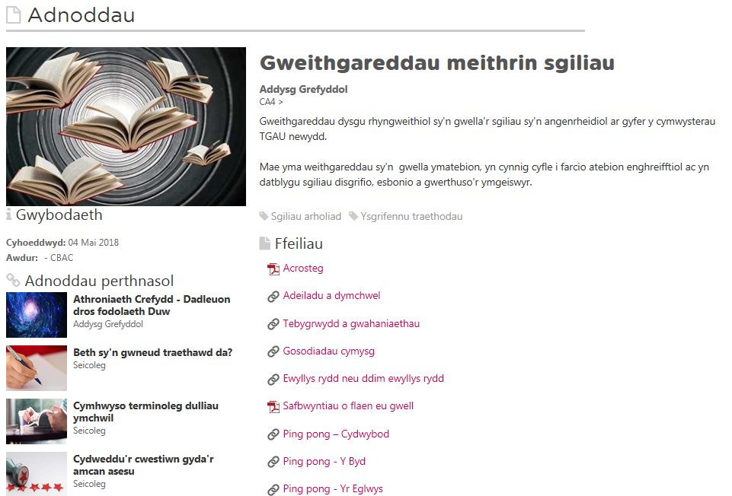

Adeiladu A Dymchwel - "Y Gosb eithaf”
Mae'r dadleuon a'r gwrthddadleuon isod wedi'u cymysgu. Rhowch nhw mewn trefn resymol, gydlynol er mwyn dangos dadansoddiad a gwerthusiad o'r gosodiad, yna amlygwch y cysylltiadau. Mae'r gosodiad cyntaf wedi’i wneud i chi.

Safbwyntiau o flaen eu gwell Gwerthuso – achos llys Ping pong – sgiliau gwerthuso

TEBYGRWYDD A GWAHANIAETHAU MEITHRIN SGILIAU - GWERTHUSO 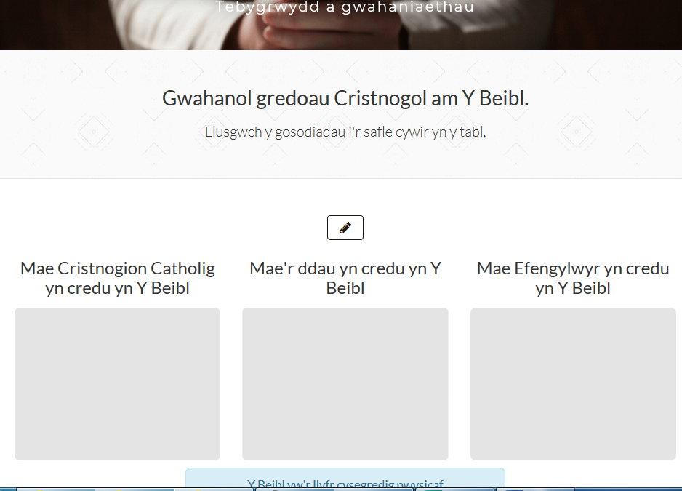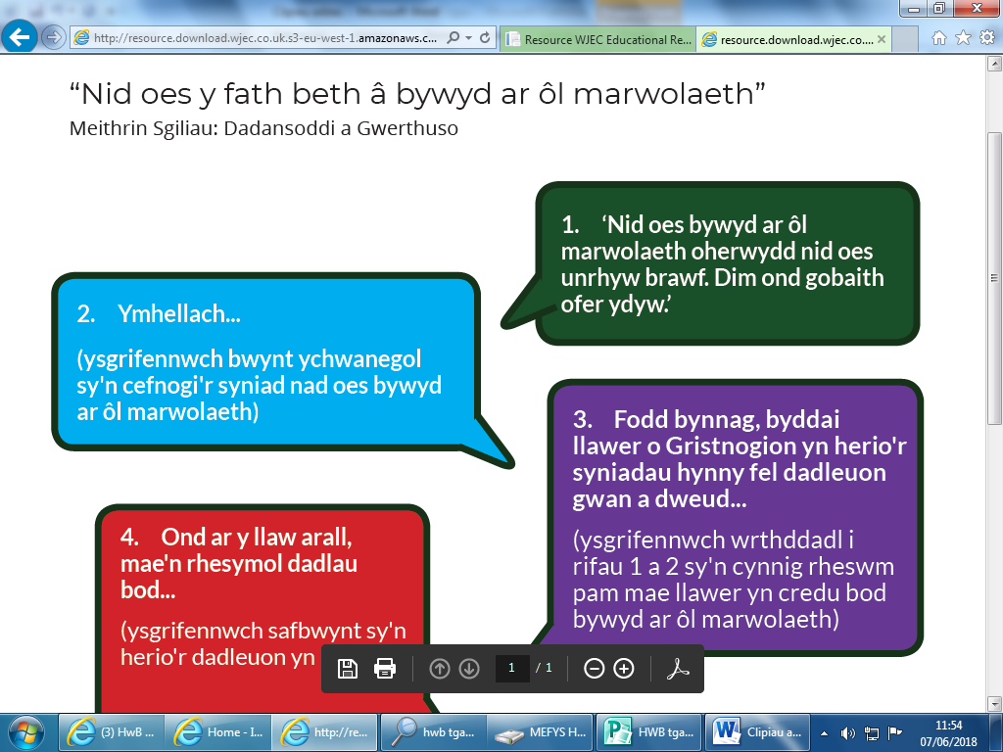

SGILIAU ATEB DISGRIFIO AC EGLURO – PRIODAS
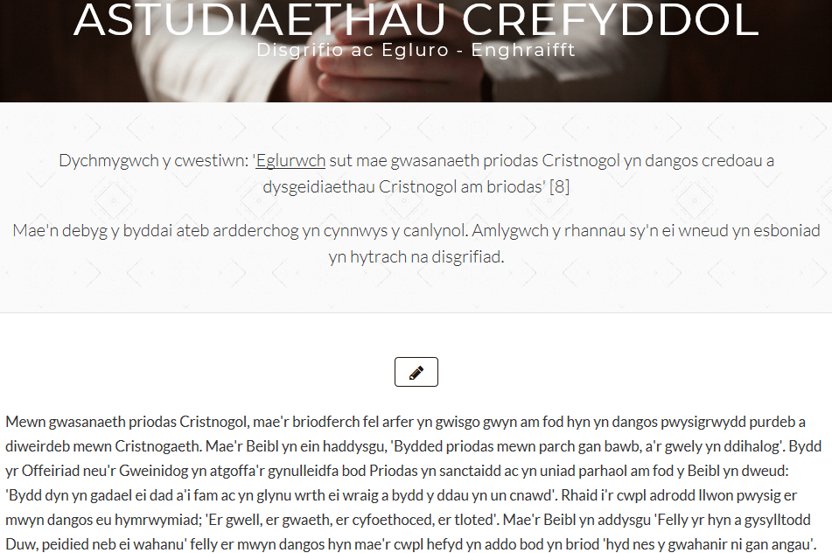

Chi yw’r arholwr – pob cwestiwn yma (uned 1 a 2)
Gwella ymatebion a marcio
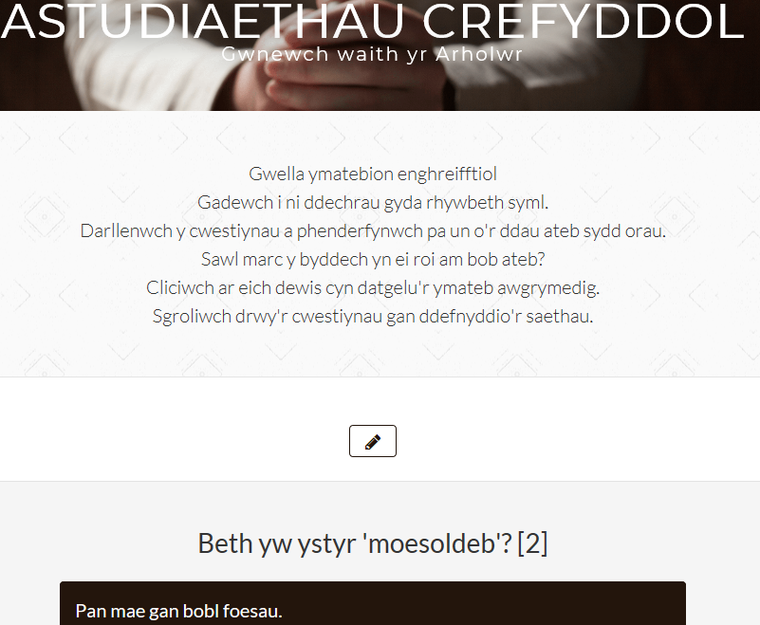

Cymhwyso Credoau Cristnogol at Themâu Athronyddol a Moesegol
Adnodd sy'n cynnig y cyfleoedd ar gyfer dysgu sbiral yn Unedau 1 a 2. Mae'r uned yn priodi credoau a dysgeidiaethau Cristnogol gyda Themâu Athronyddol Uned 1 a Themâu Moesegol Uned 2.

Ffynonellau Doethineb ac Awdurdod Uned 1
Adnodd sy'n rhoi cyfeirnodau testun llawn a roddir yng nghynnwys y fanyleb yn Uned 1. Mae'r llyfryn yn rhoi cyfeirnodau llawn fel y gall athrawon flaenoriaethu'r rhannau mwyaf perthnasol i'r dysgwyr.

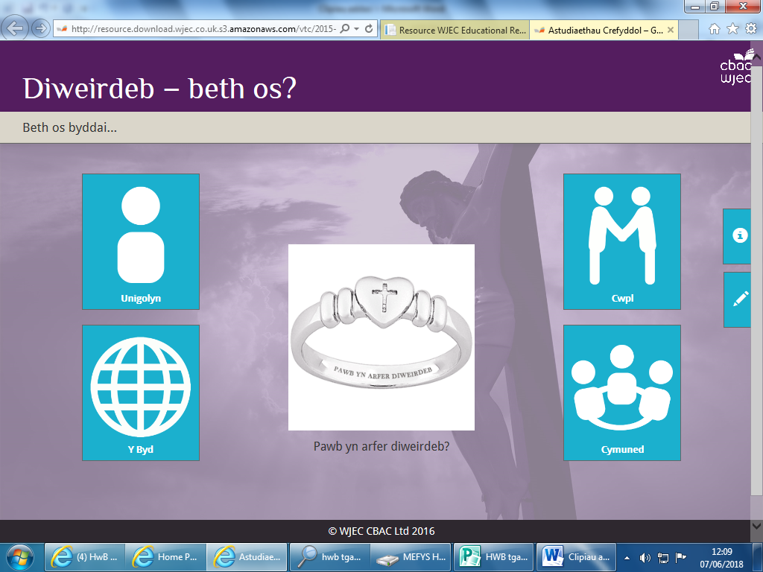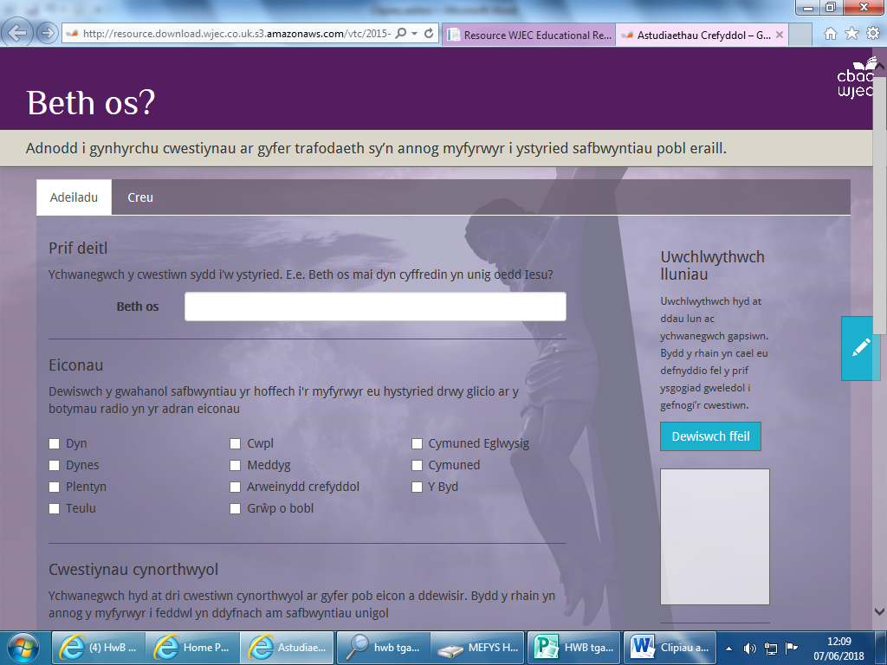

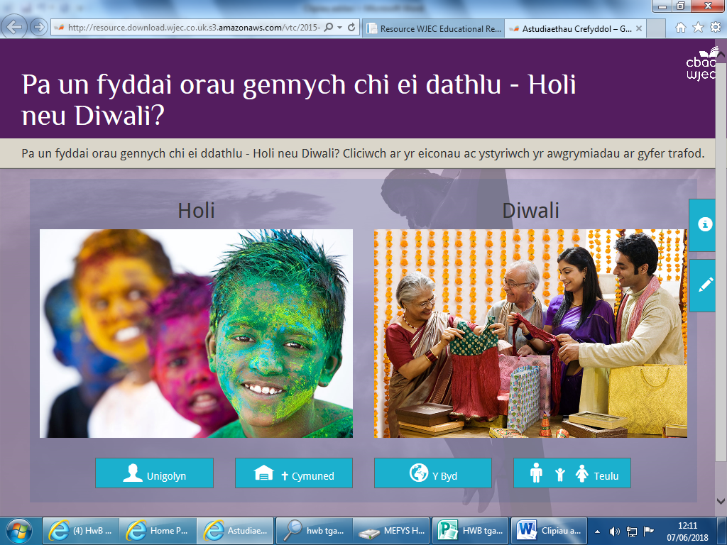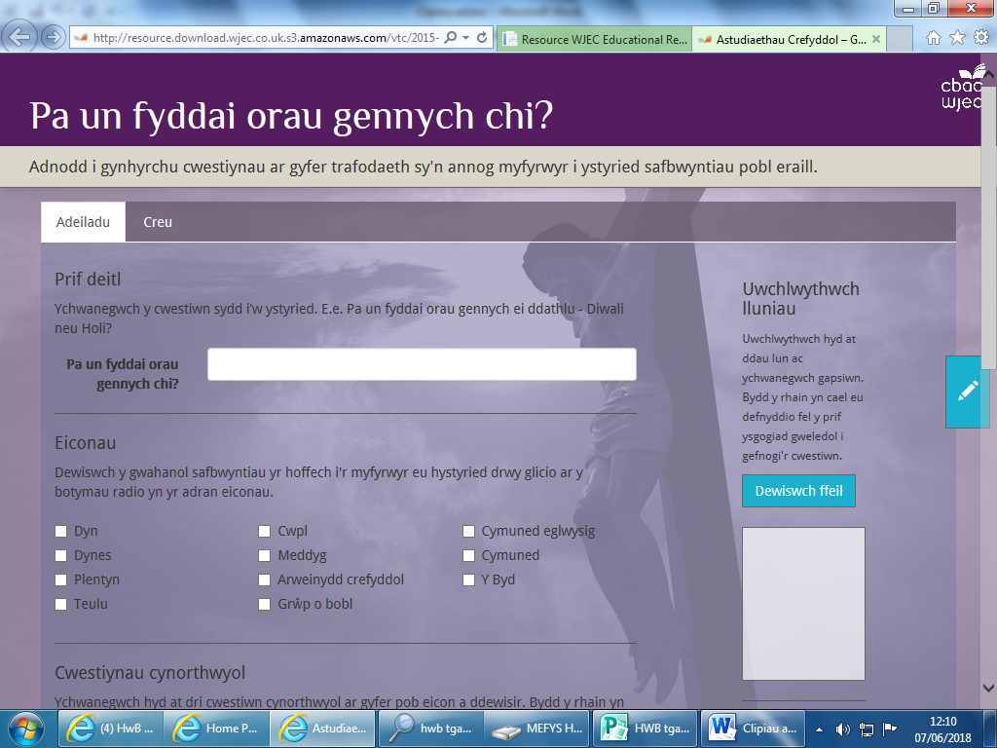

Gwefan Eduqas
Text tools resources
http://resources.eduqas.co.uk/Pages/ResourceSingle.aspx?rIid=837
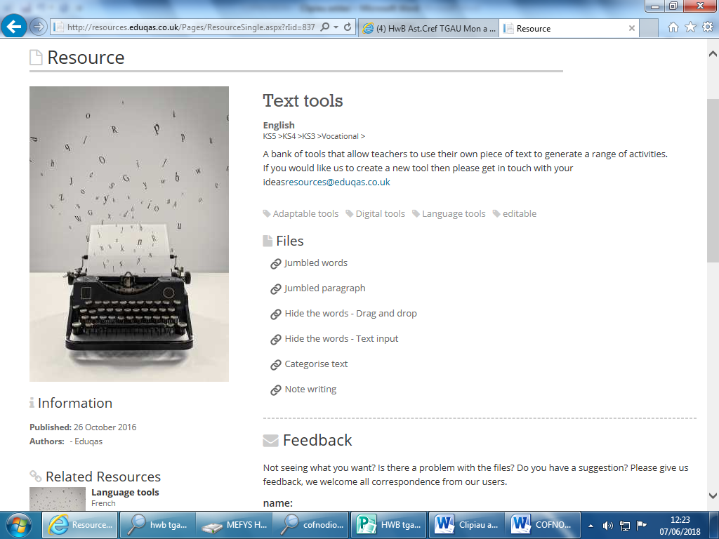

GWEFAN EDUQAS
Adnoddau Saesneg yno
http://www.eduqas.co.uk/qualifications/religious-studies/gcse/
